**Федеральное государственное образовательное бюджетное учреждение  
высшего образования   
«Финансовый университет при Правительстве РФ»**

**КОЛЛЕДЖ ИНФОРМАТИКИ И ПРОГРАММИРОВАНИЯ**

Практическая работа № 10

по дисциплине Инфокоммуникационные системы и сети

Выполнила студентка

Кравцова А.А.

Группа 3ПКС-220

Проверил: Сибирев И.В.

____________ ___________

оценка подпись

Москва, 2023

Цель работы: установить chrome remote desktop и продемонстрировать подключение.

Процесс установки и подключения:

1. Переходим на первый сайт

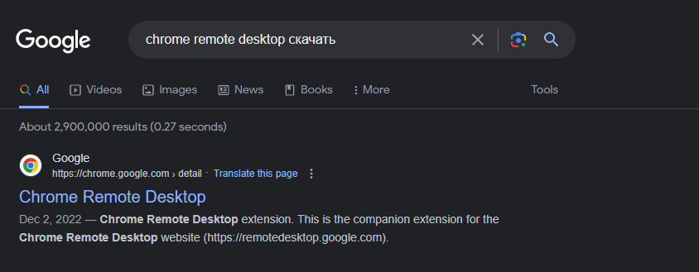

1. Нажимаем кнопку «Установить»

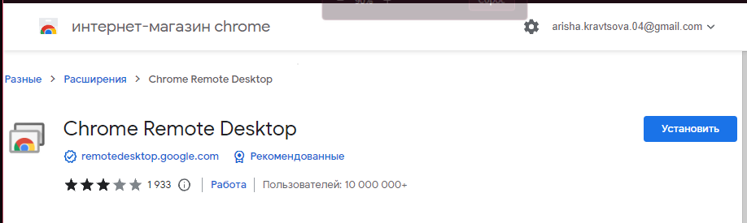

1. В диалоговом окне нажимаем «Добавить расщирение»

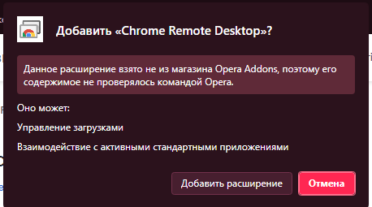

1. У нас добавилось расширение Chrome Remote Desktop

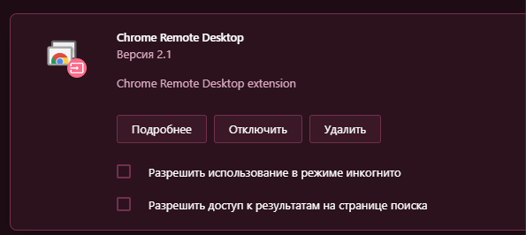

1. Далее на телефон устанавливаем приложение удаленного рабочего стола Chrome
2. 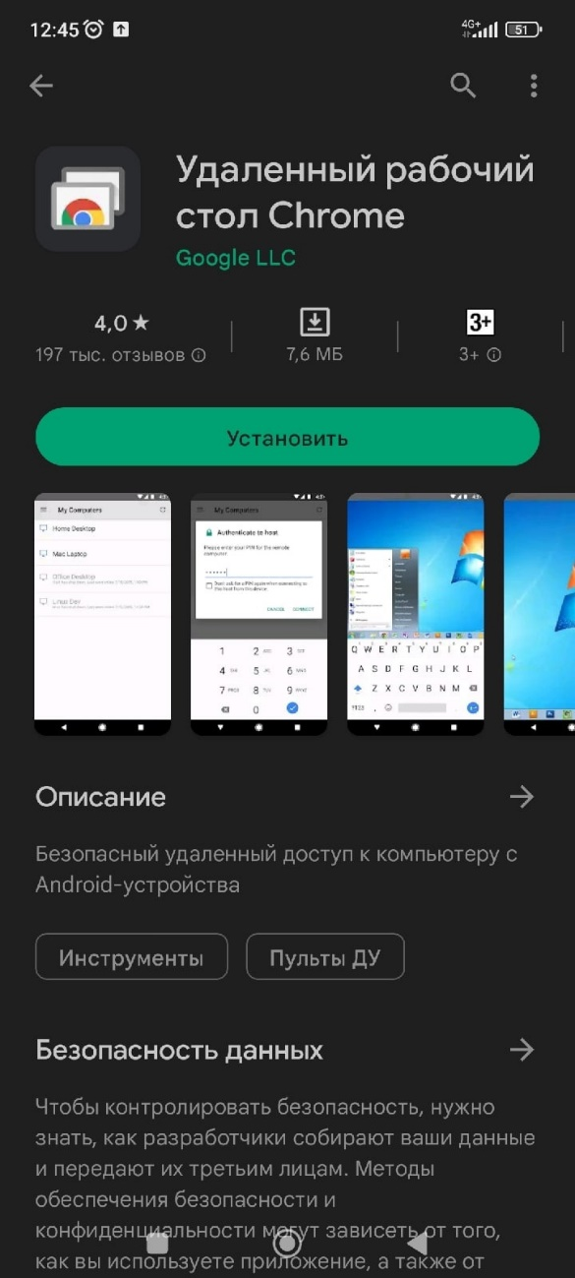
3. 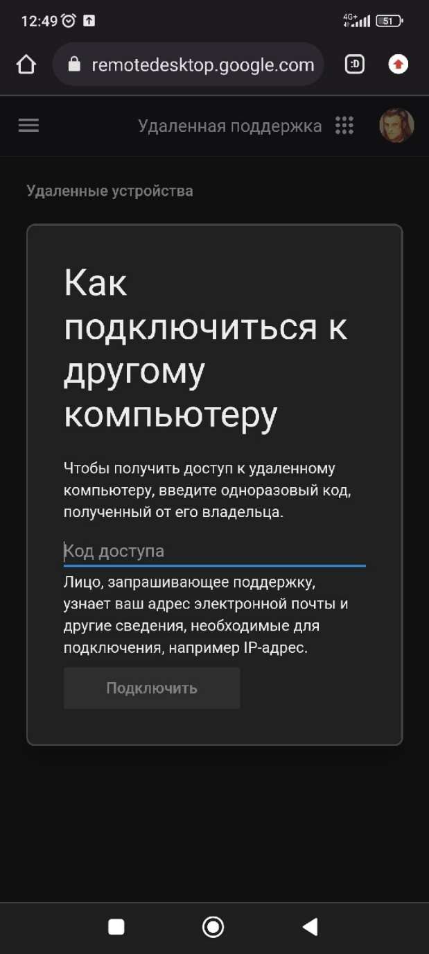
4. 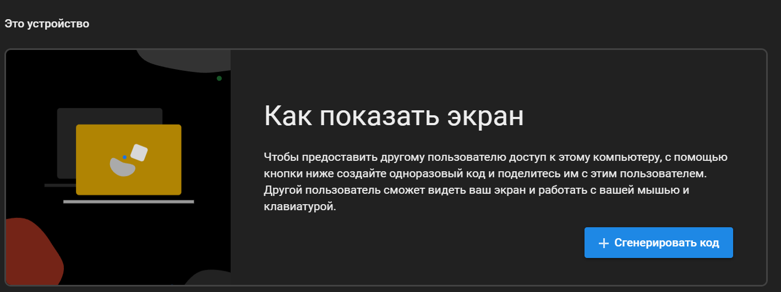
5. 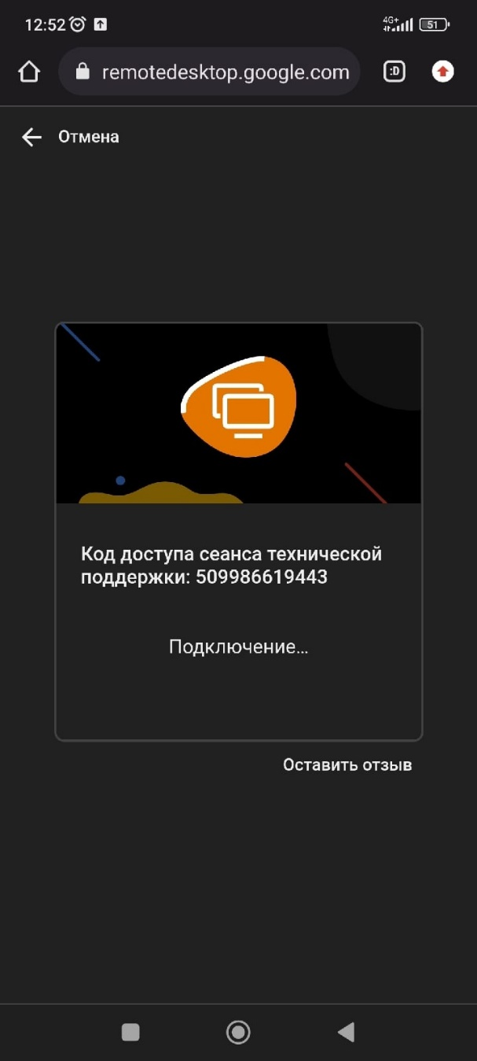
6. 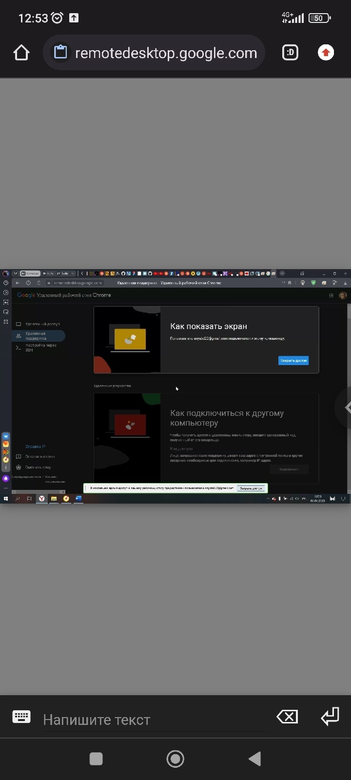

Вывод: я выполнила установку chrome remote desktop и продемонстрировала подключение.